Együttműködési szerződés
közműfejlesztési beruházás megvalósítására,
telki szolgalmi jog és vételi jog alapításával
mely létrejött egyrészről Rétság Városi Önkormányzat /2651 Rétság, Rákóczi út 2., képviseli: Mezőfi Zoltán polgármester/ (továbbiakban: Önkormányzat), másrészről az ALS'96 Kereskedelmi és Szolgáltató Kft. /2651 Rétság, Börzsönyi u. 41., Cg.12-09003775, képviseli: Obletsov Dmitrij ügyvezető/ (továbbiakban: ALS'96 Kft.) között alulírott napon és helyen, együttműködésük rendezése és telki szolgalom alapítása tárgyában az alábbi feltételekkel:
1./ Rétság Városi Önkormányzat kizárólagos tulajdonában vannak az alábbi ingatlanok:
a./ Rétság belterületi 906 hrsz. alatt felvett, 6253 m2 területű, kivett közút megjelölésű ingatlan.
Az ingatlan-nyilvántartásban az ingatlan 254 m2-re az ÉMÁSZ Észak-magyarországi Áramszolgáltató Rt. javára vezetékjog van bejegyezve.
b./ Rétság belterületi 911 hrsz. alatt felvett, 2076 m2 területű, patak megjelölésű ingatlan. Az ingatlan tehermentes.
c./ Rétság belterületi 915 hrsz. alatt felvett, 1,1399 ha területű, kivett közút megjelölésű ingatlan. Az ingatlan tehermentes.
2./ Az ALS'96 Kft. kizárólagos tulajdonában vannak az alábbi ingatlanok:
a./ Rétság belterületi 930/2 hrsz. alatt felvett, 2056 m2 területű, beépítetlen terület megjelölésű ingatlan,
b./ Rétság belterületi 930/3 hrsz. alatt felvett, 2042 m2 területű, beépítetlen terület megjelölésű ingatlan,
c./ Rétság belterületi 930/4 hrsz. alatt felvett, 2052 m2 területű, beépítetlen terület megjelölésű ingatlan,
d./ Rétság belterületi 930/5 hrsz. alatt felvett, 2064 m2 területű, beépítetlen terület megjelölésű ingatlan,
e./ Rétság belterületi 930/6 hrsz. alatt felvett, 2076 m2 területű, beépítetlen terület megjelölésű ingatlan,
3./ Rétság Városi Önkormányzat a 2. pont a - e./ álpontjaiban megjelölt építési telkek ivóvíz ellátásának biztosítása érdekében, az 1. pont a - c./ alpontjaiban megjelölt 906, 911 és 915 hrsz. ingatlanok, mint szolgáló telkek terhére, a jelen megállapodás elválaszthatatlan mellékleteként csatolt és Zsendovits Imre vezető tervező által készített V3a1-01/5664 számú vázrajz alapulvételével, a 2. pont a - e./ alpontjaiban megjelölt 930/2, 930/3, 930/4, 930/5 és 930/6. hrsz. ingatlanok javára, határozatlan időtartamra, a 6 pontban foglalt ellenérték fejében, vízvezetési szolgalmi jogot alapít.
4./ A szolgalom gyakorlása során a szolgalommal terhelt ingatlanok mindenkori birtokosának érdekeit kímélve kell eljárni.
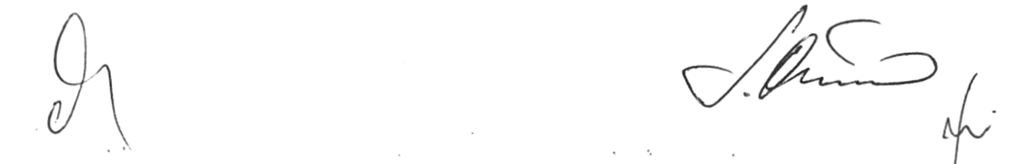
- 2 -
5./ Rétság Városi Önkormányzat, mint a 3. pontban szabályozott telki szolgalom alapítója, ezúton feltétlen és visszavonhatatlan hozzájárulását adja, hogy a jelen megállapodásban foglaltak alapján, további megkérdezése nélkül, a 2. pont a - e./ alpontjaiban megjelölt ingatlanok javára, az 1. pont a - c./ alpontjaiban megjelölt ingatlanok terhére, a mellékletként csatolt vázrajz szerinti tartalommal a vízvezetési szolgalmi jogot az ingatlan-nyilvántartásba bejegyezzék.
6./ Az 5. pontban foglaltak ellentételeként az ALS'96 Kft. kötelezettséget vállal arra,
hogy az 1. pont c./ alpontjában megjelölt, 915 hrsz. alatt felvett önkormányzati tulajdonú
utat - a jelen szerződés elválaszthatatlan mellékleteként csatolt, az „L.Z. Mérnökiroda” Kft. (1188 Budapest, Címer u. 34/A.) által készített útépítési kiviteli terv maradéktalan megvalósításával -, saját költségén teljes hosszúságában felújítja, azt kőburkolattal látja el és az úttest mellett betón felszíni vízelvezető árkot, valamint - a NÓGRÁDVILL Kft. (3100 Salgótarján, Ybl Miklós u. 88., Király László tervező) által készített NVL-17/07 és az ELMÜ-ÉMÁSZ Kft. áltat 2007. május 7. napján 2/2651-00 regisztrációs számon jóváhagyott „Pusztaszántó közvilágítási hálózat bővítése, villamos kiviteli terv" maradéktalan megvalósításával - közvilágítási hálózatot létesít.
Az ALS'96 Kft. kötelezettséget vállal arra, hogy mindezen munkákat I. osztályú minőségben, a magyar szabvány és a hatósági előírások figyelembe vételével valósítja meg. A beruházás tervezett költsége: 6.000.000.-Ft, azaz hatmillió forint.
Az ALS'96 Kft. a kivitelezés során törekszik a helyi vállalkozók foglalkoztatására.

7./ Felek megállapodnak abban, hogy a 6. pontban foglalt beruházások közül első ütemben az ivóvíz vezeték kerül kiépítésre,. a többi beruházás maradéktalan megvalósítása, így az út felújítása és a közvilágítási hálózat kiépítése 2008. december 31. napjáig történik meg.
8./ Amennyiben bármely ok miatt a 6. pontban foglalt beruházás á 7. pont szerinti határidőig nem valósul meg, a Rétság Városi Önkormányzat jogosult egyoldalúan kezdeményezni a Rétsági Körzeti Földhivatalnál az 1. pont a - c./ alpontjaiban megjelölt ingatlanokra bejegyzett vízvezetési szolgalmi jog törlését.
9./ Az ALS'96 Kft. tulajdonos, mint a vételi jog alapítója, a 6. pontban foglalt útfelújítás, vízelvezető árok létesítés és közvilágítási hálózat kiépítés (együttesen: beruházás) biztosítására ezúton vételi jogot /opciót/ enged Rétság Városi Önkormányzat (2651 Rétság, Rákóczi út 20.), mint a vételi jog jogosultja részére az ALS'96 Kft. kizárólagos tulajdonában levő, Rétság belterületi 930/2 hrsz. alatt felvett, 2056 m2.területű, beépítetlen terület megjelölésű ingatlan megvásárlására.
10./ A vételi jog kizárólag abban az esetben gyakorolható, ha az ALS'96 Kft. a 6. pontban föglalt beruházási kötelezettségét a 7. pont szerinti határidőig maradéktalanul nem valósítja meg.
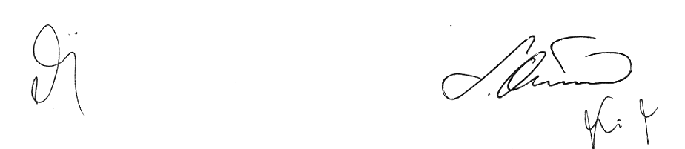
- 3 -
11./ A vételi jog a 7. pont szerinti határidőt követő 90 napon belül érvényesíthető. Az ALS'96 Kft. ezúton feltétlen és visszavonhatatlan hozzájárulását adja, hogy Rétság Városi Önkormányzat egyoldalú nyilatkozattal érvényesítse vételi jogát a Rétsági Körzeti Földhivatalnál a 9. pontban megjelölt Rétság belterületi 930/2 hrsz. alatt felvett, 2056 m2 területű, beépítetlen terület megjelölésű ingatlan tulajdonjogának bejegyzésére. Felek a 9. pontban megjelölt ingatlan opciós vételárát a 6. pontban foglalt beruházás tervezett költségével megegyezően 6.000.000.-Ft, azaz hatmillió forintban határozzák meg azzal, hogy az ALS'96 Kft. az ingatlan opciós vételárát már kifizetettnek tekinti és jelen nyilatkozatával feltétlen és visszavonhatatlan hozzájárulását adja a 6. pontban megjelölt ingatlannak 1/1 tulajdoni arányban, Rétság Városi Önkormányzat részére adásvétel jogcímén történő ingatlan-nyilvántartási bejegyzéséhez.
A vételi jog érvényesítéséről a jogosult köteles az ALS'96 Kft-t egyidejűleg írásban értesíteni.
12./ Az ALS'96 Kft. kötelezett, mint a biztosítékul felajánlott ingatlan kizárólagos tulajdonosa kötelezi magát arra, hogy a vételi jog fennállása alatt az ingatlant nem idegeníti el és azt semmilyen formában nem terheli meg Rétság Városi Önkormányzat jogosult előzetes írásbeli hozzájárulása nélkül.
13./ Szerződő felek kijelentik, hogy ezen megállapodás megkötésére vezető testületeiktől a szükséges felhatalmazást megkapták.
14./ A jelen szerződés szerkesztésével és a szolgalmi jog, valamint a vételi jog bejegyzésével kapcsolatos földhivatali eljárással összefüggő költségek és illetékek az ALS'96 Kft-t terhelik.
15./ Szerződő felek a jelen okirat aláírásával meghatalmazzák az okiratot szerkesztő és ellenjegyző dr. Dobsonyi László ügyvédet a földhivatali eljárásban történő képviseletükkel.
Szerződő felek kérik a Földhivatalt, hogy a közigazgatási hatósági eltárás és szolgáltatás
általános szabályairól szóló 2004. évi CXL. törvény 78.§ (4 bek. ala ján ne jogi
képviselősük útján, hanem közvetlenül részükre kézbesítse a földhivatali határozatokat.
16./ Szerződő felek kijelentik, hogy a jelen ügylettel kapcsolatos költségekről az eljáró ügyvédtől kielégítő tájékoztatást kaptak.
Szerződő felek jelen szerződést egyben ügyvédi tényvázlatnak tekintik és fogadják el.

Felek a jelen szerződést közös elolvasás és értelmezés után, mint ügyleti akaratukkal mindenben megegyezőt, - az orosz állampolgár Obletsov Dmitrij vonatkozásában tolmács-tanú jelenlétében -, az ellenjegyző ügyvéd előtt helybenhagyólag aláírták.
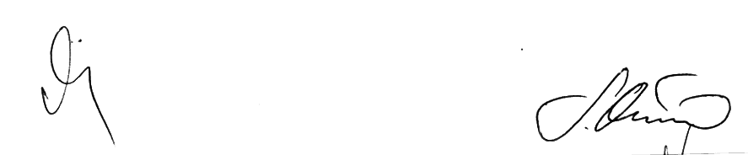
- 4 -
17./ A jelen megállapodásban nem szabályozott kérdésekre a Ptk. opciós/vételi jog alapítására, valamint a telki szolgalom alapítására vonatozó rendelkezései az irányadók.
